Namioty plażowe - wybieraj kontakt z naturą
Marzysz o wspaniałych wakacjach, odpoczynku oraz eksploracji natury? Namioty plażowe to idealne rozwiązanie na spędzenie niezapomnianych chwil.

Namioty plażowe - zalety
Wakacje to często spory koszt i nie każdy może sobie pozwolić na dwa tygodnie w luksusowym hotelu przy egzotycznej plaży. W takim wypadku warto wybrać wakacje pod namiotem, dzięki którym spędzisz niezapomniane chwilę we wspaniałym towarzystwie swoich najbliższych. Podczas wyboru miejsca podróży należy zwrócić szczególną uwagę na miejsce pobytu. Pamiętajmy, że nie wszystkie plaże dostosowane są do rozbijania obozowisk. Namioty plażowe idealnie sprawdzą się na wielu Polskich plażach. Takie rozwiązanie może okazać się nie tylko bardziej korzystne dla naszego portfela ale również dużo ciekawsze.

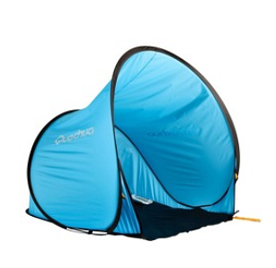
Zalety wakacji pod namiotem
Pobyt w hotelu, który spełni nasze oczekiwania, nie należy do tych najtańszych. Bardzo dobrze wiedzą to osoby, które chociaż raz wybrały opcję wakacji all inclusive. Namioty plażowe to idealne rozwiązanie na samodzielną organizację wyjazdu wakacyjnego. W tak prosty sposób, możesz zaoszczędzić pieniądze na hotel, a przeznaczyć ją na dodatkowe atrakcje. Kolejną zaletą jest kontakt z naturą. Bardzo dużo osób, które mieszkają w zatłoczonych miastach ma potrzebę spędzenia wolnego czasu wśród natury. Dlatego warto udać się w miejsce, gdzie będziesz mógł odetchnąć pełną piersią. Zapraszamy do zapoznania się z nasza szczegółową ofertą na stronie Sporteca.

